KONSEP DASAR KEWIRAUSAHAAN
TUJUAN UMUM
Dengan mempelajari materi ini, mahasiswa diharapkan memahami konsep tentang
kewirausahaan, ciri-ciri wirausaha serta menyadari akan pentingnya kegiatan wirausaha dalam mencapai kualitas diri, hidup, dan kehidupan yang Iebih baik.

TUJUAN KHUSUS
Diharapkan setelah mempelajari materi ini mahasiswa dapat memahami
1. pengertian kewirausahaan,
2. karakteristik wirausaha,
3. keuntungan dan kerugian bervvirausaha, dan
4. konsep pembentukan kewirausahaan

A. PENGERTIAN KEWIRAUSAHAAN
Banyak pengertian tentang kewirausahaan dansampai sekarang belum ada terminologi yang persis sama tentang konsep pengertian kewirausahaan (entrepreneurship) yang baku. Namun, pada umumnya pengertian yang ada dari berbagai para ahli menyatakan bahwa wirausahaadalah seorang yang mempunyai kemampuan dalam melihat peluang mencari dana, serta sumber dana Iain yang diperlukan untuk meraih peluang tersebut dan berani mengambil risikonya dengan tujuan tercapainya kesejahteraan individu dan nilai tambah bagi masyarakat.
Untuk itu, Geoffrey G. Meredith et.al. (2000) menyatakan sebagai berikut:

Para wirausaha adalah orang-orang yang mempunyai kemampuan melihat dan menilai kesempatan-kesempatan bisnis, mengumpulkan sumber-sumber daya yangdibutuhkan guna mengambil keuntungan dari padanya dan mengambil tindakan yang tepat guna memastikan sukses.

Sementara itu, dalam konteks manajemen, pengertian entrepreneur adalah seseorang yang
memiliki kemampuan dalam menggunakan sumber daya seperti finansial (money), bahanmentah (materials), dan tenaga kerja (labors), untuk menghasilkan suatu produk baru, bisnis
baru, proses produksi atau pengembangan organisasi usaha (Marzuki Usman, 1997:3).

Berdasarkan pengertian-pengertian tersebut kita dapat mengambil kesimpulan bahwaseorang yang bervvirausaha akan melibatkan 2 unsur pokok yaitu peluang dan kesempatan
mengambil peluang melalui kemampuan individu-individu yang ada. Menurut Suryana (2001),beberapa konsep “entrepreneur juga banyak yang Iebih menekankan pada kemampuan danperitaku seorang sebagai pengusaha. Bahkan, Dun Steinhoff dan John F. Burgess (1993:4),memandang kewirausahaan sebagai pengelola perusahaan kecil atau pelaksana perusahaan

kecil. Menurutnya, “enz‘retrepreneur” is considered to have the meining as “sma/l businessowner-manager “ or “small business operator” .

Beberapa konsep kewirausahaan seakan~akan indentik dengan kemampuan para pengusahadalam dunia usaha (business). Padahal tidak demikian, kewirausahaan tidak selalu lndentikdengan watak atau ciri pengusaha semata karena sifat ini dimiliki juga bukan pengusaha.
Wirausaha mencakup semua aspek pekerjaan balk sebagai karyawan maupun pemerlntahan.
Wirausaha adalah mereka yang melakukan upaya-upaya kreatif dan inovatif dengan jalanmengembangkan ide, dan meramu sumber daya untuk menemukan peluang dan perbaikanhidup. Dengan demikian, kata kunci dari kewirausahaan adalah “inovatifdan kreatif". Seseorangyang mempunyai sifat tersebut berarti orang itu telah mempunyai jiwa wirausaha.
lnovasi dan kreatif merupakan dua suku kata yang dalam artinya, terutama bagi orang yang
berhasil dalam kehidupannya. lnovasi dan kreatif menumbuhkan kepedulian Iingkungan dan
orang yang peduli terhadap Iingkungan akan memperoleh penghargaan dari lingkungannya,
dan orang yang dihargai oleh Iingkungan mempunyai jaringan kerja (net working) yang baik.
Kalau kondisi seperti ini terbentuk atas diri seseorang, orang yang bersangkutan tlnggalmenuai buah dari pohon yang ditanam dan dirawatnya. Kedengarannya Sangat filosofis uraiantersebut, tetapi ini adalah suatu kenyataan yang tidak dapat dipungkiri bahwa orang hiduptidak dapat berhasil tanpa bantuan dan kerja sama dari individu-individu Iainnya.

Seorang wirausaha harus mempunyai sifat tersebut dan ini merupakan bagian dari karakteristikwirausaha yang akan dijelaskan berikut ini.

B. KARAKTERISTIK KEWIRAUSAHAAN
Beberapa pendapat dan kesimpulan dari para ahli tentang karakteristik kewirausahaanberbeda-beda, tetapi pada intinya adalah bahwa seorang wirausaha merupakan individu yangmempunyai ciri dan watak untuk berprestasi Iebih tinggi dari kebanyakan individu-individuIainnya. Hal ini dapat dilihat dari pendapat berbagai ahli sebagai berikut. `
1. David Mc. Clelland menyatakan ada 9 karakteristik utama yang terdapat dalam diri seorangwirausaha, yaitu sebagai berikut.
a. Dorongan berprestasi: semua wirausahawan yang berhasil memiliki keinginan besaruntuk mencapai suatu prestasi.
b. Bekerja keras: sebagai besar wirausahawan “mabuk kerja", demi mencapai sasaranyang ingin dicita-citakan.
c.Memperhatikan kualitas: wirausahawan menangani dan mengawasi sendiri bisnisnyasampai mandirl, sebelum ia memulai dengan usaha baru lagi.
d. Sangat bertanggung jawab: wirausahawan Sangat bertanggung jawab alas usahamereka, balk secara moral, legal, maupun mental.
e. Berorientasipadaimbalan:wirausahawanmauberprestasi,kerjakeras,danbertanggungjawab, dan mereka mengharapkan lmbalan yang sepadan dengan usahanya. imbalanitu tidak hanya berupa uang, tetapi juga pengakuan dan penghormatan.
f. Optimis: wirausahawan hidup dengan doktrin semua waktu baik untuk bisnis, dansegala sesuatu mungkin.
g. Berorientasi pada hasil karya yang baik (excellence oriented): sering kali wirausahawan ingin mencapai sukses yang menonjol, dan menuntut segala yang first class.
h. Mampu mengorganisasikan: kebanyakan wirausahawan mampu memadukan bagian-bagian dari usahanya di dalam usahanya. Mereka umumnya diakui sebagai komandan”yang berhasil.
i. Berorientasi pada uang: uang yang dikejar oleh para wirausahawan tidak semata-mata untuk memenuhi kebutuhan pribadi dan pengembangan usaha saja, tetapi juga
dilihat sebagai ukuran prestasi kerja dan keberhasilan.

2. Geoffrey G. Merideth (1996:5-6) juga mengemukakan ciri-ciri dan watak kewirausahaan
yang digambarkan dalam tabel di bawah ini :
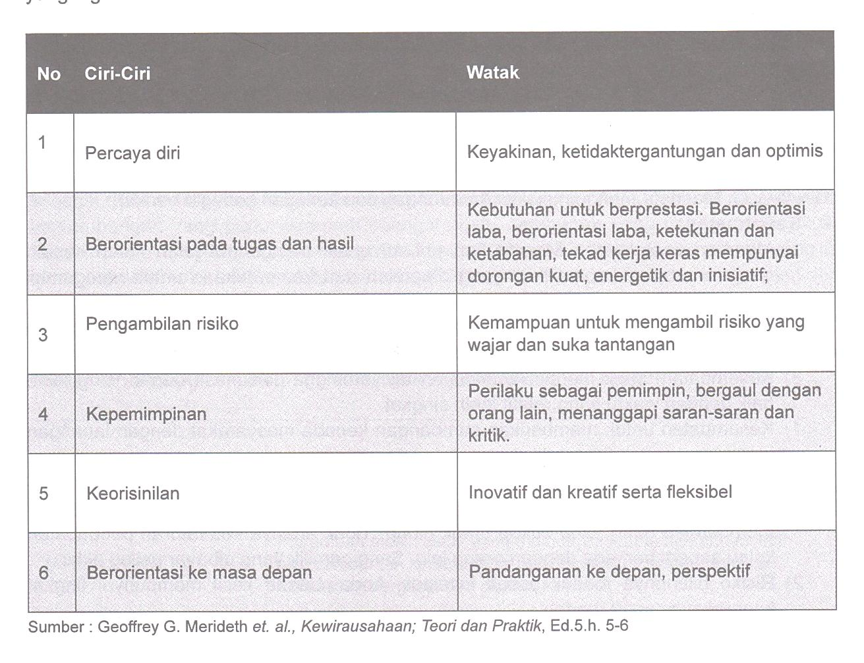

3. Ahli lain, seperti M, Scarborough dan Thomas W. Zimmerer (1993:6-7) mengemukakandelapan karakteristik, yang meliputi :
a. Desire for responsibility, yaitu memiliki rasa tanggung jawab atas usaha-usaha yangdilakukanya. Seseorang yang memiliki rasa tanggung jawab akan selalu mawas diri.
b. Preference for moderate risk, yaitu Iebih memilih risiko yang moderat, artinya ia selalumenghindari risiko yang rendah dan menghindari risiko yang tinggi.
c. Confidence in their ability to success, yaitu percaya akan kemampuan dirinya untukberhasil.
d. Desire for immediate feedback, yaitu selalu menghendaki umpan balik dengansegera.
e. High level of energy, yaitu memiliki semangat dan kerja keras untuk mewujudkan keinginanya demi masa depan yang Iebih baik.
f. Future orientation, yaitu berorientasi ke masa depan, perspektif, dan bervvawasan jauh ke depan.
g. Skill at organizing, yaitu memiliki keterampilan mengorganisasikan sumber daya untuk menciptakan nilai tambah.
h. Value of achievement over money, yaitu selalu menilai prestasi dengan uang.

C. KEUNTUNGAN DAN KERUGIAN BERWIRAUSAHA DAN BERWIRASWATA
Individu-individu yang ingin menjadi wirausaha sekaligus wiraswasta jelas akanmempertimbangkan secara matang manfaat dan pengorbanannya yang diperoleh atas pilihantersebut. Berbagai macam analisis bisnis pasti menyertai dalam pertimbangannya, sepertifaktor risiko, faktor kebebasan, faktor pendapatan individu dan yang tidak kalah penting faktordukungan keluarga akan menjadi faktor penentu.

Beberapa ahli memberikan gambaran dan masukan tentang keuntungan dan kerugian dalamben/virausaha dan berwiraswata sebagai berikut.

1. Geoffrey G. Merideth mengemukakan keuntungan dan kerugian sebagai berikut:
a. Keuntungan
1) Memberi Kesempatan kepada tiap pribadi untuk mengontrol jalan hidup sendiridengan imbalan kepemilikan yang diperoleh dari kemerdekaan untuk mengambilkeputusan dan risiko.
2) Kesempatan menggunakan kemampuan dan potensi pribadi secara penuh danaktualitas diri untuk mencapai cita-cita.
3) Kesempatan untuk meraih keuntungan tak terhingga dan masa depan yang Iebihbaik dengan waktu yang relatif Iebih singkat.
4) Kesempatan untuk memberikan sumbangan kepada masyarakat dengan Iapangankerja dan pengabdian serta memperoleh pengakuan. `
b. Kerugian
1) Kepastian pendapatan membuka dan menjalankan usaha tidak menjamin akanmemperoleh uang yang cukup untuk hidup. Tidak adanya keteraturan pendapatankalau seperti berkerja dengan orang Iain. Sang pemilik yang dibayar paling akhir.
2) Risiko hilangnya modal/ asset/ investasi Anda. Usaha kecil mempunyai tingkatkeberhasilan yang rendah.
3) Kualitas hidup sebelum bisnis mapan, kerja 12-6 jam seha
2. Peggi Lambing dan Charles L Kuehl (2000:9-20), mengemukakan keuntungan dan
kerugianKewirausahaan sebagai berikut.
a. Keuntungan Kewirausahaan
1) Otonomi, pengelolaan yang bebas dan tidak terikat membuat wirausaha menjadiseorang “boss” yang penuh kepuasan
2) Tantangan awal dan perasaan motif berprestasi
3) Tantangan awal atau motivasi yang tinggi merupakan hal yang menggembirakan.
Peluang untuk mengembangkan konsep usaha yang dapat menghasilkan keuntungansangat memotivasi wirausaha.
4) Kontrol finansial. Bebas dalam mengelola keuangan, dan merasa sebagai kekayaanmilik sendiri.
b. Kerugian Kewirausahaan
Di samping beberapa keuntungan seperti di atas, menurut Peggi juga terdapat beberapa kerugian sebagai berikut.
1) Pengorbanan personal. Pada awal wirausaha harus bekerja dengan memerlukanwaktu yang iama dan sibuk. Sedikit sekaii waktu untuk kepentingan keluarga danrekreasi. Hampir semua waktu dihabiskan untuk kegiatan bisnis.
2) Beban tanggung jawab. Wirausaha harus mengeiola semua fungsi bisnis, baikpemasaran keuangan, personil, maupun pengadaan dan pelatihan.
3)Kecilnya margin keuntungan dan kemungkinan gagal. Karena wirausahamenggunakan keuangan yang kecil dan milik sendiri, profit margin yang diperolehakan relatif kecil dan kemungkinan gagal juga ada.

D. KONSEP PEMBENTUKAN KEWIRAUSAHAAN
Berbagai metode dan konsep pembentukan kewirausahaan diperkenalkan pada masyarakat
dunia dan ini diajarkan sebagai mata kuliah di berbagai universitas terkenal dunia. Di AmerikaSerikat saja, pada ratusan perguruan tinggi, Kewirausahaan (entrepreneurship) diajarkansebagai mata kuliah yang harus ditempuh oleh mahasiswanya. Apakah hal ini memang suatuperkembangan yang periu dicermati sebagai suatu perobahan yang Sangat penting? Paraakademisi dan mahasiswa periu mengetahui akan fenomena ini apalagi mahasiswa yang inginmemperdaiam Kewirausahaan dan wirausaha adalah kunci sukses dalam meraih masa depanyang cermelang.
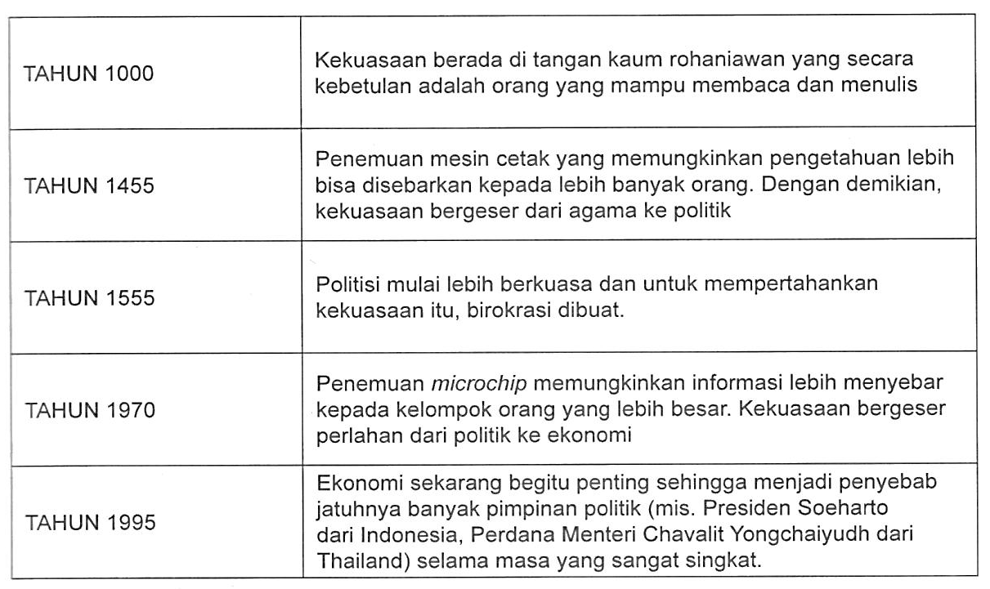
Diawali dengan pengamatan kita dalam trend 1.000 tahun terakhir, dapat dilihat perpindahankekuasaan pada kelompok orang atau individu tertentu sebagai berikut.

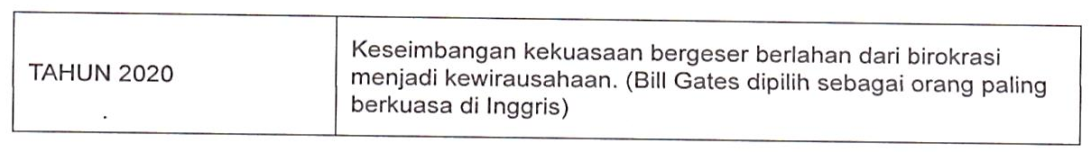

Telah diramalkan bahwa seiama 25 tahun, individu birokrat akan bersikap defensive, mencaricara untuk mempenahankan status keamanan yang sudah ada dari standar hidup mereka,sedangkan individu yang berjiwa wirausaha akan bersifat ofensive, mencari cara memperbesarkesempatan mereka, kemampuan mereka dan peningkatan kualitas hidup mereka. Dibeberapa negara maju perkembangan kewirausahaan begitu pesatnya terutama di Amerikaserikat karena perkembangan kewirausahaan yang dinamis membuat negara tersebut mampumewujudkan Iebih dari 15 juta pekerjaan dalam tempo 7 tahun. (Valentino Dinsi, Jangan MauSeumur Hidup jadi Orang Gajian, Hal 23 - 25).

Lalu bagaimana di Indonesia? Berbagai macam pola dan metode dilakukan oleh Iembaga-Iembaga di Indonesia untuk memajukan kewirausahaan di negeri ini, baik dari Iembagapemerintah maupun swasta terlihat berlomba dalam mencanangkan program kewirausahaan.
Kementrian Koperasi, Departemen Pendidikan, Badan Usaha Miiik Negara (BUMN) &Pemerintah Daerah dan berbagai perguruan tinggi baik negeri maupun swasta, semuamencanangkan kewirausahaan sebagai jalan keluar untuk memecahkan masalah ekonomi,tenaga kerja, dan masalah-masalah sosial Iainnya. Namun, bagaimana realisasinya?
1. Perguruan Tinggi, diberlakukannya mata kuliah kewirausahaan sebagai mata kuliah wajib
yang diikuti oleh mahasiswa dan dimulai tahun 1997.
2. Departemen Tenaga Kerja, dengan program yang dikenai Tenaga Kerja Pemuda Mandiri.
(TKPMP) dimulai pada tahun 1994.A|asan utama pembentukan program ini adalah berkaitandengan penciptaan kesempatan kerja muda, terutama lulusan perguruan tinggi, yang dibinauntuk menjadi wirausaha dengan harapan dapat menciptakan Iapangan pekerjaan baikbagi dirinya maupun orang lain.
3. Departemen Pendidikan, program pengembangan budaya kewirausahaan di perguruantinggi telah berjalan sejak tahun 1997. Secara umum program ini bertujuan antara Iainuntuk “Menumbuhkembangkan budaya kewirausahaan di dalam Iingkungan perguruantinggi untuk mendorong terciptanya wirausaha baru.”
4. Pemda DKI Jakarta melalui Dinas Pendidikan Menengah dan Unggi (Dikmenti), programpembinaan kewirausahaan bagi mahasiswa perguruan tinggi Jakarta, kerja sama denganPusat Kemitraan antara Perguruan Tinggi dan Dunia Usaha dan Industri (DUDI) mulai tahunanggaran 2005.
5. Badan Usaha Milik Negara (BUMN), program ini dikhususkan bagi Usaha Kecil Menengah(UKM) yang diperuntukkan bagi pengembangan usaha, melalui bantuan modal danpelatihan manajemen usaha. Bantuan tersebut berasal dari keuntungan BUMN sebesar 2sampai 5% dan dimulai sejak 1995.

Peran Serta instansi dan Iembaga di atas mempunyai konsep tersendiri dalam pelaksanaanprogramnya. Setiap konsep mempunyai kelebihan dan kekurangan pada saat pelaksanaan diIapangan. Konsep dan program di atas mempunyai kesamaan tujuan yaitu, menangguiangimasalah pengangguran dengan menciptakan Iapangan kerja melalui penciptaan wirausahabaru. Beberapa konsep yang dilaksanakan akan diuraikan secara gamblang, yang pada
akhirnya penulis dan rekan-rekan mengusulkan konsep program pembinaan setelah melalui
pengkajian selama delapan tahun membina dan menumbuh kembangkan kewirausahaan di
perguruan tinggi.

1. Konsep Model CEFE
“Creation of Enterprises & Formation of Entrepreneurs” atau biasa disebut CEFE. Model
ini diperkenalkan oleh DeperindagR| tahun 1985 yang didasarkan bahwa suatu kehidupan
perekonomian, terdapat dua faktor yang Sangat menentukan, yaitu
a. pelaku ekonomi dan
b. situasi ekonomi.

Keberhasilan suatu masyarakat perekonomian sangat dipengaruhi oleh kompetensi para
pelaku ekonomi dan juga oleh situasi ekonomi yang dapat diciptakan. Usaha-usaha untuk
meningkatkan kompetensi para pelaku dapat ditempuh melalui berbagai Cara, antara lain:
a. pe|atihan,
b. extention sen/ices,
c. infrastructure,
d. kebijaksanaan kredit, dan
e. kebijaksanaan pemerintah.

Adapun instrumen yang dipergunakan haruslah dapat membentuk wirausahawan yang
mampu memberikan reaksi strategis dengan cara yang benar pada suatu situasi tertentu
dalam mengejar apa yang diinginkan, reaksi-reaksi strategis yang harus dikembangkan adalah
sebagai berikut.
a. Peluang tidak akan tampak bagi orang-orang yang tidak memiliki kemampuan sepertitersebut di atas.
b. Seorang pelaku ekonomi yang sukses harus mampu mengeksplotasi peluang yangada, mampu membuat rencana dan menyesuaikan kekuatan-kekuatan dari kelemahan-
kelemahan yang dimiliki dengan tuntutan-tuntutan ekonomi baik sekarang maupun' yang
akan datang
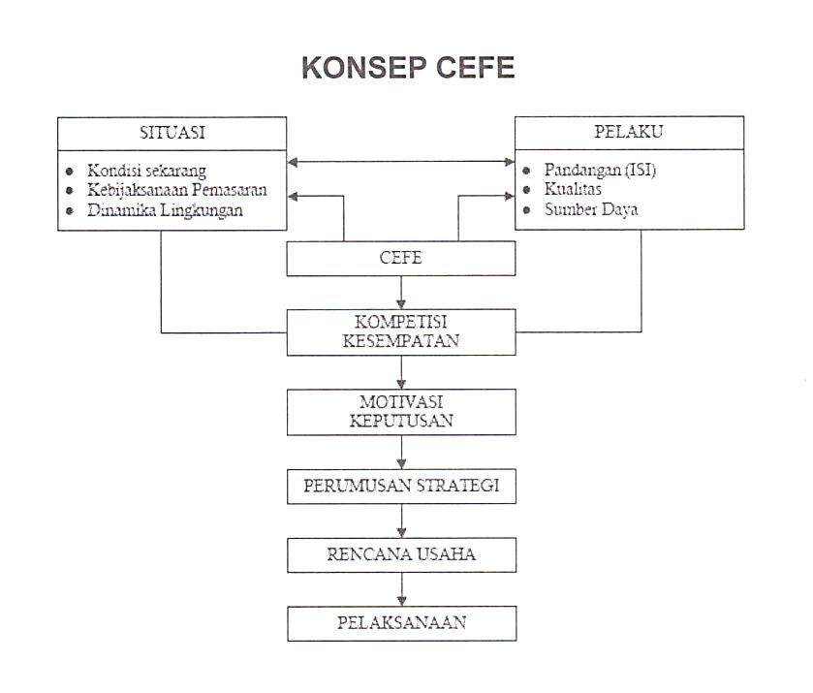

c. Kalau menghadapi hambatan-hambatan, mereka harus mampu menentukan strategi, yang dapat bersifat menyesuaikan (adapting strategy), berusaha kerja sama (complementing strategy) ataupun mengubah situasi (reshaping strategy)

Sebagai upaya untuk membantu pemerintah dalam menumbuhkan wirausahawan baru, suatu model pelatihan yang berorientasi pada langkah-langkah awal untuk mendlrikan suatu usaha adalah sangat tepat.
a. Model pelatihan yang disebut “Creation of Enterprises & Formation of Entrepreneurs” ataublasa disebut “CEFE”
b. Model pelatihan CEFE dldasarkan pada suatu konsep yang disebut Competence BasedEconomies Through Formation Of Entrepreneurs yaitu suatu perekonomian yang didasarkanpada kemampuan kewirausahaan melalui pembentukan kewirausahaan-kewirausahaan.

Menurut konsep ini, ukuran yang dapat menentukan keberhasilan seseorang untuk merealisasiapa yang diinginkan adalah ketersediaan/ feasibilitas dari peluang yang dimiliki. Di samping itumereka harus mampu memahaml peluang mereka pada situasi ekonomi tertentu, mempelajariumpan balik yang mereka peroleh, mampu untuk membuat rencana kerja, tetapi juga harusmengenali kekurangannya dalam menangani secara kompeten situasl tempat peluang tersebutberada, mengatur strategi serta bagaimana meningkatkan kemampuan (kompetensi) mereka.

2. Program Perkuliahan di Perguruan Tinggi
Di banyak perguruan tinggi di Indonesia Mata Kullah Kewirausahaan adalah mata kuliah wajibyang harus diikuti oleh mahasiswa di semua jurusan bidang studi. Hal ini mulai diberlakukansejak tahun 1997. Namun, pelaksanaan pembentukan kewirausahaan di banyak perguruantinggi Sangat memprihatinkan, kesadaran pimpinan perguruan tinggi rendah dalam penciptaanwirausaha baru. Bahwa ditetapkannya mata kuliah kewirausahaan di semuajurusan dipandangsebagai kewajiban penyelenggaraan perkuliahaan saja.

Pendekatan soslal dan ekonomi sama sekali diabaikan, artinya bahwa pendekatan sosialdiharapkan mahasiswa setelah lulus dari perguruan tinggi dapat menciptakan lapanganpekerjaan, bukan sebaliknya, sedangkan pendekatan ekonomi dlmaksudkan, denganben/virausaha akan menghasilkan pendapatan untuk dirinya dan orang lain, serta negaramelalui pendapatan pajak.

Dengan melihat kondisi tersebut, bisa dipastikan bahwa sebagian besar perguruan tinggi idakmempunyai konsep program secara berkesinambungan dalam menciptakan wirausaha barubagi lulusannya.

3. Konsep Program Pengembangan Budaya Kewirausahaan
Kegiatan program ini dirancang dan dicanangkan oleh Direktorat Pendidikan Tinggi, Depdiknassejak tahun 1997, (Ditjen Dlkti, Panduan Pelaksanaan Pene/itian dan Pengabdian PadaMasyarakat 2002).

Berdasarkan tujuan yang ingin dicapai, program pengembangan budaya kewirausahaan diperguruan tinggi dirancang meliputi 5 (lima) kegiatan yang saling terkait sebagai wahanadiwujudkannya wirausaha baru lulusan perguruan tinggi, yaitu sebagai berikut.
- Kuliah Kewirausahaan (KWU)
Mahasiswa pemula dalam Wirausaha, keikutsertaan dalam KWU merupakan inisiasipenumbuhan dan pemahaman jiwa Wirausaha.
- Magang Kewirausahaan (MKU)
Pada kegiatan ini mahasiswa dapat mempelajari kewlrausahaan secara nyata di mitraindustri/ pengusaha.
- Kuliah Kerja Usaha (KKU)
Kegiatan ini dilaksanakan untuk mendalami kewirausahaan sambil berperan serta membantumitra usaha rumah tangga, baik dalam proses produksi maupun dalam pemasaran danpenjualan.
- Konsultasi Bisnis dan Penempatan Kerja (KBPK)
Kegiatan ini dilaksanakan untuk membantu masyarakat pengusaha kecil dan menengah
Serta alumni dalam ben/virausaha dan memperoleh akses pasar dan modal. PenempatanKerja memberikan peluang kepada alumni untuk memilih industri atau perusahaan yangdapat dijadikan tempat belajar ben/virausaha sesuai dengan bidang keilmuannya, sebelummengelola perusahaannya sendiri.
- lnkubator Wirausaha Baru (INWUB)
Kegiatan INWUB merupakan ajang terakhir pembentukan jlwa kewirausahaan mahaslswadan lulusan baru, sebelum terjun ke dalam ke dunia nyata ben/virausaha sebagai Wirausahamandiri.

Bagan Alir Keterkaitan Berbagai Kegiatan Program Pengembangan Budaya
Kewirausahaan Magang Kewirausahaan
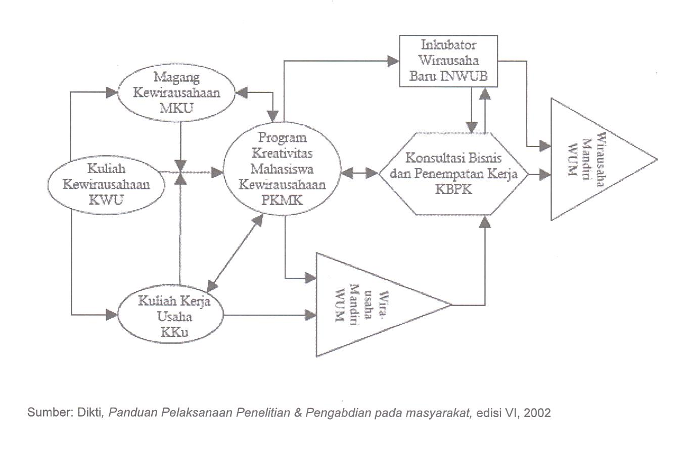

Program kegiatan yang tercantum di atas, didanai oleh Dikti dengan maksud sebagai pancinganawal untuk kegiatan berikutnya yang akan dilakukan oleh perguruan tinggi. Diharapkanperguruan tinggi meneruskan dan mengembangkan sesuai dengan ciri-ciri khasnya dankemarnpuan yang ada. `

4. Program Tenaga Kerja Pemuda Mandiri Profesional (TKPMP)
Salah satu kebijakan Departemen Tenaga Kerja berkaitan dengan penciptaan kesempatanKerja bagi tenaga Kerja terdidik di Iingkungan perguruan tinggi adalah Program Pembentukan TKPMP melalui peran Serta perguruan tinggi. Alasan mendasar Iulusan perguruan tinggi sebagaisasaran utama adalah karena lulusan perguruan tinggi memiliki intelektuaiitas, wawasan yangIebih Iuas sehingga mempunyai probabilitas yang Iebih besar untuk dikembangkan menjadiwirausahawan mandiri yang profesional, dan diharapkan sekaligus mampu menggerakkanorang Iain sehingga mereka dapat menjadi katalisator dan dinamisator bagi masyarakatIainnya. (Menteri Tenaga kerja RI, Tenaga Keda Pemuda Mandiri Profesional, TKPMP edisi kedua 1996).
Sasaran aknir dari program ini adalah menciptakan “|ingkungan dunia usaha intelektual”dari proses awal sehingga pembentukan program TKPMP merupakan proses pembentukanpengusaha pemula yang didukung olen dunia pendidikan, Iingkungan dunia usaha, pemerintah,dunia perbankan, dan LSM.

5. Program Pembentukan Wirausaha Baru Mandiri (WUB Mandiri)
Program ini dibuat dan diranoang dan didasarkan pada pengalaman penuiis dalam membinawirausaha dan calon wirausaha. Beberapa permasalahan yang timbul menyebabkanketidakberhasilan dalam jangka panjang adalah tidak konsistennya program dan konsepyang dijalankan pemerintah sehingga sering dana yang sudah dikeluarkan begitu besar darianggaran pemerintah terbuang percuma begitu saja. Contoh program penciptaan WUB JaringPengaman Tahun 1997/1998. Banyak oontoh Iainnya tempat program-program dilaksanakandengan pendekatan proyek, bukan pendekatan hasil dan tujuan. Dalamjangka pendek memangterlihat akan keberhasilan program yang dirancang, tetapi dalam jangka panjang kurun tigaatau lima tahun mendatang akan terlihat kegagalan-kegagalannya dan hasilnya nol besar.

Berdasarkan pengalaman pahit tersebut penulis dan rekan mencoba membuat suatukonsep program pembentukan wirausaha baru mandiri. Dikatakan mandiri bahwa programdilaksanakan berdasarkan hasil dan tujuan yang ingin dicapai, dengan sumber dana berasal dariindividu-individu, perusahaan-perusahaan, dan perguruan tinggi yang peduli akan penciptaanWira Usaha Baru Mandiri. Hasil program akan terlihat dalam jangka panjang dengan kurunwaktu 3 sampai dengan 5 atau 10 tahun mendatang. Untuk Iebih jelas dapat dilihat dalam alurprogram proses pembinaan wirausaha baru berikut ini:

Penjelasan Proses Pembinaan Wirausaha Baru Mandiri:
a. Proses ke-1
Dalam pembinaan awal dimulai sejak mahasiswa masuk di perguruan tinggi. Pada semester
awal ini diberikan materi motivasi usaha, dengan penyampaian melalui metode klasikal. Materidiberikan 80% berkaitan dengan motivasi prestasi yaitu menggali kemampuan yang adadalam diri sendiri dan 20% berkaitan dengan motivasi eksternal yaitu dorongan berprestasi

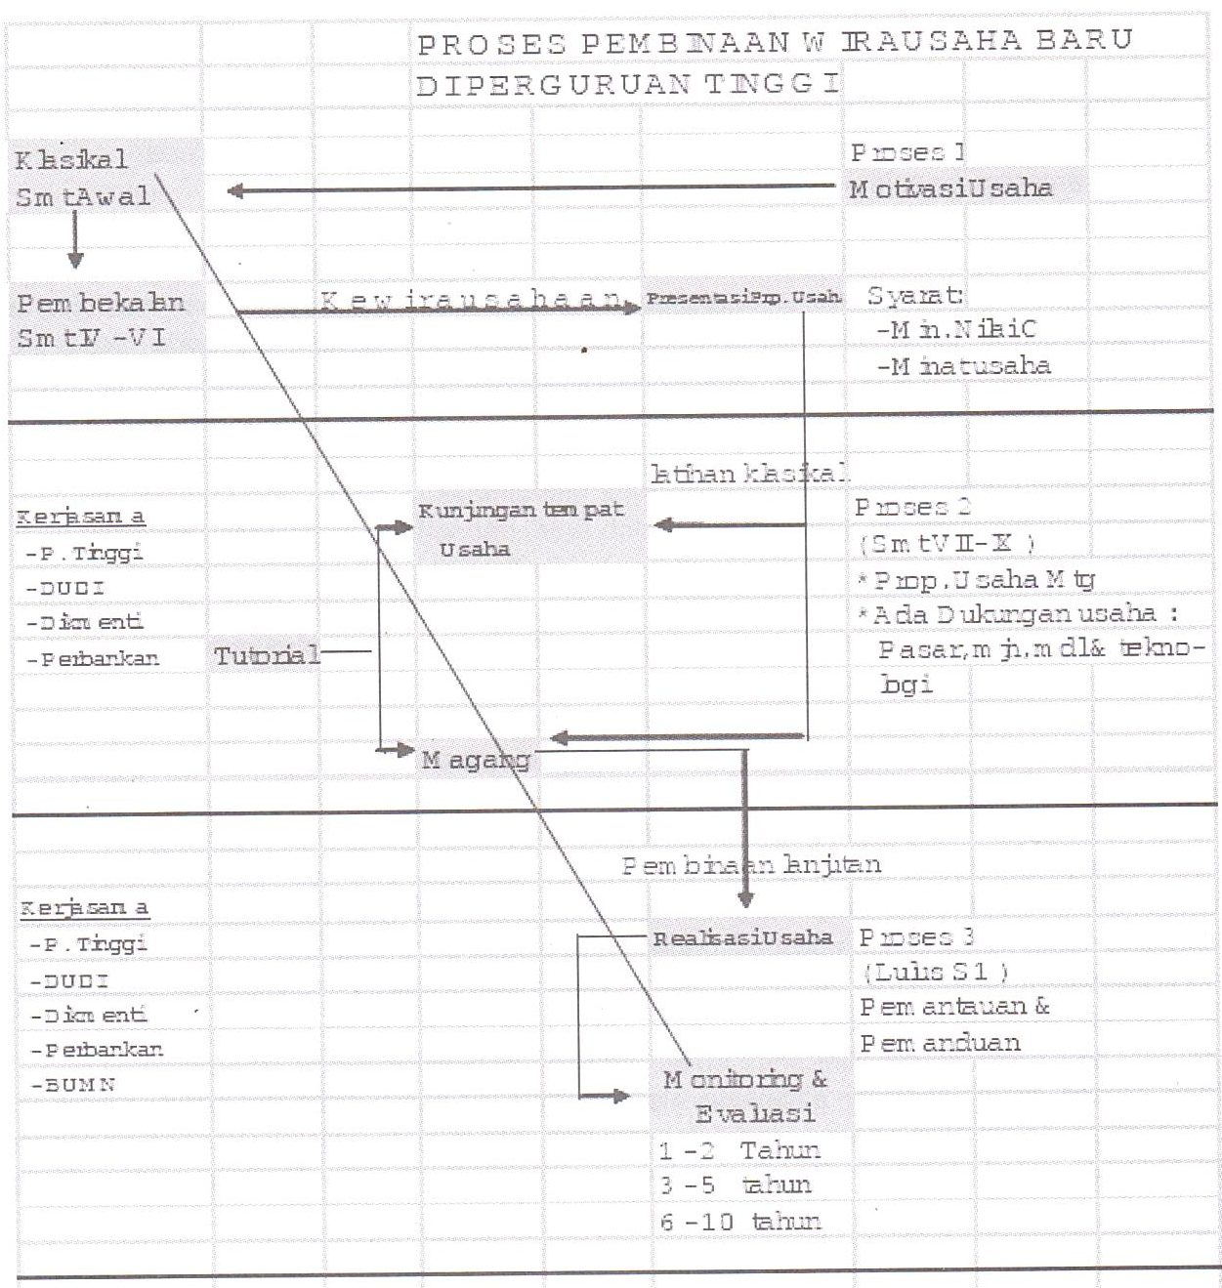
dipengaruhi faktor-faktor dari Iuar individu. Dengan kegiatan awal tersebut mahasiswa sejakdini Sudan diberikan dan ditanamkan jiwa kewirausahaannya., Hal ini diharapkan sebagaibekal dalam menempuh jenjang pendidikan tinggi yang pada akhirnya setelah Iulus akanmenciptakan Iapangan pekerjaan. Pembekalan proses awal ini dilanjutkan dengan pemberianmata Kuliah kewirausahaan di semester VI. Aknir dari kuliah mereka diminta untuk membuatdan mempresentasikan proposal usaha yang diminati sebagai syarat untuk pembinaan prosesberikutnya.

b. Proses ke-2
Memasuki tahap ini dipiiih dan diseleksi mahasiswa yang berminat untuk menjadi wirausaha.Kegiatan pada proses ini merupakan Ianjutan dari kegiatan proses pertama dengan kegiatanpembinaan sebagai berikut:

1) Pelatihan kewirausahaan, fokus pada pematangan proposal usaha yang telah dibuatpada proses ke-1 (pertama) berupa:
a) pemantapan rencana pemasaran dengan kondisi Iingkungan yang ada;
b) pemantapan rencana produksi sesuai dengan kondisi pemasaran yang ada;
c) pemantapan manajemen dan Iegalitas usaha yang akan dibuat;
d) pemantapan renoana Keuangan disesuai dengan sumber pendanaan dan emasaranyang ada.
2) Kunjungan tempat usaha, merupakan Iangkah awal mahasiswa dalam mewujudkanrencana usaha yang telah didiskusikan dalam Iatihan. Hal-hal yang perlu digali olehmahasiswa dalam Kunjungan tersebut sebagai berikut:
a)Iatar belakang terbentuknya usaha/ perusahaan,
b) sasaran dan target pemasaran,
c) proses produksi (kalau ada),
d) bahan baku yang diperlukan,
e) struktur permodalan,
f) pengelolaan manajemen usaha, dan
g) yang terpenting adalah, gambaran hal-hal yang dapat dikerjasamakan oleh calonwirausaha (membuka networking)
3) Pemagangan, adalah proses akhir sebelum renoana usaha dijalankan. Pemagangandifokuskan pada realisasi rencana usaha sehingga tempat pemagangan dipilin berdasarkanpeluang-peluang usaha yang akan dijalankan terutama dalam rencana pemasaran yangtelah dibuat. Hal-hal yang digali dan dipelajari dalam pemagangan sebagai berikut:
a) membaca peluang usaha dari tempat pemagangan;
b) memahami peluang yang ada pada situasi ekonomi tertentu;
c) membuat rencana Kerja sesuai kondisi dan peluang yang ada;
d) menyusun strategi dan target pemasaran yang ingin dicapai disesuaikan denganrencanausaha yang telah dibuat;
Pada proses ini, mahasiswa dibimbing oleh seorang pembina Serta universitas/ Iembagamemfasilitasi dalam akses pasar, modal, manajemen, dan teknologi melalui kerjasama denganDunia Usaha dan Industri (DUDI), Perbankan, dan Pusat Kerja Sama Antarperguruan TinggiDikmenti.
c. Proses ke- 3
Proses ketiga ini merupakan bagian akhir dari kegiatan program penoiptaan wirausaha baru,
tetapi merupakan Iangkah awal bagi peserta program dalam memasuki dunia bisnis yangsebenarnya. Kegiatan yang dilakukan dalam proses ke-3 merupakan oerminan kepeduliandari kegiatan tridarma yang harus dilakukan oleh perguruan tinggi, nal ini dapat dilinat dalambagan di atas dengan penjelasan sebagai berikut.
1. Pembinaan Ianjutan, pembinaan yang dilakukan merupakan kegiatan Iangsung di tempatusaha binaan melalui kegiatan supervisi (pemanduan) dengan materi sebagai berikut.
a) Manajemen & Legalitas Usaha
b) Manajemen Pemasaran
c) Administrasi Keuangan Usaha
d) Manajemen Produksi
e) Motivasi Bisnis
f) Temu Bisnis (membantu membentuk networking)
Tahap ini merupakan kegiatan dalam memecahkan permasalahan usaha yang menjadikendala bagi peserta program binaan, melihat bentuk kegiatannya merupakan programpengabdian masyarakat yang merupakan salah satu dari kegiatan Tridarma PerguruanTinggi.

2. Monitoring dan evaluasi, kegiatan ini merupakan pengkajian dan penelitian evaluasi
program yang dilaksanakan. Peserta program dimonitoring dan dikaji Serta dievaluasi
melalui ukuran yang telah ditetapkan.
Tiga tahap kegiatan monitoring dan evaluasi yang dilakukan adalah sebagai berikut.
a) Tahap Pembentukan Jati Diri Usaha
Merupakan tahap untuk melihatjati diri wirausaha baru dalam menekuni serta keseriusan
usaha yang dijalankan. Apakah dalam kurun waktu 1 - 2 tahun usaha yang dilakukan
ada tanda-tanda perkembangan, atau dalam kurun waktu tersebut telah berganti jenis
usaha, atau sudah tidak ada usaha?
b) Tahap Pertumbuhan Usaha
Dalam tahap ini dapat dilihat perkembangan usaha. Apakah dalam kurun waktu 3 - 5
tahun perkembangan usahanya tumbuh berdasarkan rencana usaha awal yang dibuat?
Apakah pertumbuhan usaha awal menggunakan 100% modal sendiri dari hasil usaha
yang ditanamkan kembali, atau ada sebagian modal pinjaman, atau juga sebagian
besar berasal dari pinjaman? Kondisi-kondisi tersebut dimonitoring dan dievaluasi dan
ini merupakan dasar penilaian keberhasilan program.
c) Tahap Pendewasaan Usaha
Pendewasaan usaha merupakan tahap kematangan dalam usaha yang ditekuninya.
Dalam kurun waktu 6 - 10 tahun pada tahap pendewasaan ini seorang wirausaha
mempunyai suatu kematangan usaha yang ditunjukkan dengan pendelegasian
wewenang atas usahanya. la mulai mengangkat seorang manajer untuk menjalankan
usahanya, dan ia mulai mencari peluang usaha yang lain dan membuka usaha yang
baru dengan sumber dana berasal dari laba usaha yang pertama.

A. PEMAHAMAN SIKAP PRIBADI WIRAUSAHA
Pemahamam sikap dan pribadi seseorang wirausaha tidak terlepas dari pendekatan teoripsikologi. Pengkajian teori psikologi dalam kewirausahaan dilakukan oleh David Mc. Clellandtahun 1961. Penelitian dilakukan secara empiris terhadap faktor-faktor kepribadian yang tidakbergantung pada keadaan lingkungan, yang menentukan suksesnya seorang wirausaha.
Penemuan tersebut adalah, pertama dibuktikan bahwa ada hubungan perilaku kewirausahaandengan kebutuhan untuk berprestasi (need foraohievement). Kedua, secara empiris ditemukankorelasi positif antara kuatnya kebutuhan untuk berprestasi dan perilaku wirausaha yangberhasil dan ia juga melakukan uji beda karakteristik perorangan antara wirausaha dan bukanwirausaha.

Dalam bab ini, untuk Iebih memudahkan pemahamam yang menyeluruh, pertama kalidikenalkan terlebih dahulu tiga variabel motif sosial yang melekat pada diri manusia. Motifsosial mana yang menjadi oiri sikap seorang wirausaha? Apakah motif sosial yang menjadiolri sikap wirausaha juga menjadi dimiliki oleh orang-orang yang berkarier di bidang sosiallain? Apa yang membedakan mereka? Setelah itu melihat seperti apa oiri-ciri sikap seorangWirausaha yang sukses. Apakah kita memiliki sikap seperti yang dimiliki seorang wirausahayang sukses dan bagaimana mengembangkan sikap tersebut?

1. TIGA MOTIF SOSIAL
Manusia merupakan mahluk sosial. Dalam berhubungan dengan lingkungannya manusiadipengaruhi oleh berbagai maoam keinginan atau motif. Dalam hal ini Mc. Clallendmengemukakan bahwa ada tiga motif yang umumnya akan memengaruhi tingkah lakuseseorang bila ia berhubungan dengan orang lain dalam satu lingkungan dan situasi tertentu.
Tiga motif sosial tersebut diuraikan sebagai berikut.

a. Motif Affiliasi (Affiliation Motive)
Adalah motif yang mengarahkan perilaku seseorang yang menyenangi keharmonisan dalam
berhubungan dengan orang lain. Maksudnya, dalam tingkah laku orang tersebut menoari bentuknubungan yang sangat intim dengan orang lain. Yang menjadi tujuan adalah suasana yang
penuh dengan keakraban dan keharmonisan. Baginya keakraban dalam hubungan denganorang lain adalah tujuan utama. Ia sangat bahagia bilamana berhasil membina nubungan yangnarmonis dengan orang Iain. Orang-orang yang mempunyai motif seperti ini biasanya seorangteman yang baik; ia mempunyai perhatian yang besar terhadap diri orang Iain. Persoalan-persoalan orang Iain dihayatinya sebagaimana ia menghayatinya diri sendiri. Kepuasannyadidapat biia ia bersama-sama dengan orang Iain membina keserasian.

b. Motif Kekuasaan (Power Motive)
Adalah motif seseorang yang ingin menguasai orang Iain. Orang yang mempunyai motifkekuasaan tinggi cendrung bertingkah Iaku otoriter. Ia senang biia dapat bertindak dan berkuasaatas orang Iain, dan orang-orang tersebut mau berbuat seperti apa yang dikatakan. Berbedadengan orang yang memiliki motif affiliasi yang kuat, orang yang memiliki motif kekuasaantinggi tidak pernah memerdulikan perasaan orang iain. Baginya kenarmonisan bukanlah yangutama, melainkan kekuasaan atas orang iainlah yang menjadi idamannya. Dalam memberikanbantuan kepada orang Iain, orang yang dengan motif kekuasaan bukan memberikan atasdasar kasihan, meiainkan agar orang yang dibantunya kagum dan mengnormatinya. Seringkaliorang-orang dengan motif kekuasaan memberikan bantuan kepada seseorang tanpa dimintateriebih dahulu. Hai ini tidak Iain nanyalah agar dia bisa menunjukkan keiebihan dirinya atasorang iain.

c. Motif Prestasi (Achievement Motive)
Asalah motif yang mendorong tingkah Iaku seseorang dengan titik berat dengan teroapainya
suatu prestasi tertentu. Pada kedua motif terdahuiu objeknya orang Iain yang ada diIingkungannya. Orang yang mempunyai motif berprestasi tidak mengniraukan orang Iain.Baginya yang terpenting adalah bagaimana caranya agar bisa menoapai prestasi tertentu.
Orang iain bagi dirinya hanyalah sebagai suatu instrumen yang mungkin dapat digunakandalam rangka menoapai prestasi. Meningkatkan prestasi yang Iebih baik adalah suatukeharusan dalam hidupnya dan yang ada dalam pikiran orang-orang dengan motif prestasiadalah bagaimana oaranya meningkatkan prestasi itu Iebih tinggi Iagi.
Berdasarkan tiga motif sosial yang dikemukakan oleh David Mo. Clallend, perbedaan yang adaadalah pada
- motif affiliasi, dititikberatkan pada bagaimana membina hubungan harmonis dengan orangIain;
- motifkekuasaan, bagaimana menguasai orang Iain sehingga orang itu kagum pada dirinyadan mengikuti perintan apa yang diinginkan.
- Motif prestasi, bagaimana menoapai tujuan dengan berprestasi. Ukuran keberhasiian bagiorang dengan motif ini adalah tercapainya prestasi yang Iebih tinggi.

Ketiga motif sosial ada dalam diri setiap orang kadang nanya satu yang kuat yang memengaruhiperilaku. Hal inijuga tidakteriepas dari keadaan dan situasi Iingkungan, apakah memungkinkanatau tidak adanya individu dipengaruhi dan dikuasai oleh satu motif tertentu. Namun, kenyataanbahwa dalam dunia bisnis, orang dituntut untuk mempunyai motif ganda. Artinya, seorangwirausaha di samping mempunyai motif prestasi iajuga harus punya motif affiiiasi yang oukupkuat, maka orang tersebut dalam perilakunya di samping seiaiu mengejar prestasi sekaligusbersifat hangat dan bersahabat sebagai modal dasar menoiptakan networking. Laiu ciri sikap
seperti apa seharusnya dipunyai oleh seorang wirausaha? Dalam hal ini l\/lc. Clelland dalampenelitiannya mengungkapkan berikut ini.

2. ClRI SIKAP WIRAUSAHA
a. Motif Prestasi sebagai Ciri Sikap Wirausaha
David Mc. Clelland, dalam penelitiannya terhadap mahasiswa di Harvard Universitymembuktikan adanya hubungan (korelasi) tinggi rendahnya kebutuhan berprestasi (need for
achievement) pada kelompok mahasiswa yang diteliti dan diukur semasa masih kuliah denganpemilihan karier/ pekerjaan setelah mereka tamat dan terjun ke masyarakat.

Hasil penelitian juga menunjukkan bahwa bagi mereka yang memiliki keinginan berprestasiIebih tinggi ternyata sekitar 66% di antaranya memilih karier sebagai pengusaha, sementara34% Iainnya memilih pekerjaan di bidang lain. Sebaliknya, pada mahasiswa yang mempunyaikeinginan prestasi rendah, hanya 10% memilih pekerjaan sebagai pengusaha dan 90% memilihpekerjaan di bidang lain.

Seianjutnya, l\/lc. Clelland mengembangkan penelitian Iainnya terhadap orang-orang di luarkampus yang terdiri dari beragam Iatar belakang profesi seperti guru, pengacara, pekerjabank, dokter, dan pengusaha. Hasil penelitian menunjukkan bahwa, secara umum pengusaha(entrepreneur) mendapat nilai n-ach (need for achievement) Iebih tinggi dibandingkan denganorang-orang dengan profesi di bidang lain. Dari hasil tersebut l\/lc. Clelland dan kawan-kawanmengambil kesimpulan bahwa ada hubungan yang erat antara kewirausahaan (entrepreneun dan tingkat n-ach yang tinggi.

Di samping itu, Mc. Clelland melakukan penelitian tentang hubungan antara tingkat n-ach dantingkat perkembangan ekonomi suatu negara. Hasilnya menunjukkan bahwa terdapat hubunganhubungan tingkat n-ach suatu negara dengan tingkat perkembangan perekonomiannya. Hasilpenelitian tersebut pada tahun 1961 diterbitkan dalam buku The Achivieng Society.

Berdasarkan hasil penelitiannya kemudian Mc. Clelland dan kawan-kawan mengambilkesimpulan bahwa betapa pentingnya meningkatkan n-ach seseorang dalam rangkamengembangkan sikap wirausaha masyarakat, yang bila dilihat dari segi ekonomi mikro dapatmendorong tumbuh dan berkembang dunia usaha dan pada akhirnya dapat meningkatkanperekonomian suatu negara. Dari hasil penelitian tersebutjuga Mc. Clelland mengembangkansuatu model pelatihan motivasi dalam rangka meningkatkan prestasi apa yang dikenal denganAchivement Motivation Training. Program ini dikenalkan di Indonesia oleh l\/lc. Clelland danBerlew pada November 1972 dikenal dengan singkatan AMT.

